Kapsulas ielikšana Daugavpils autotransporta mezglā

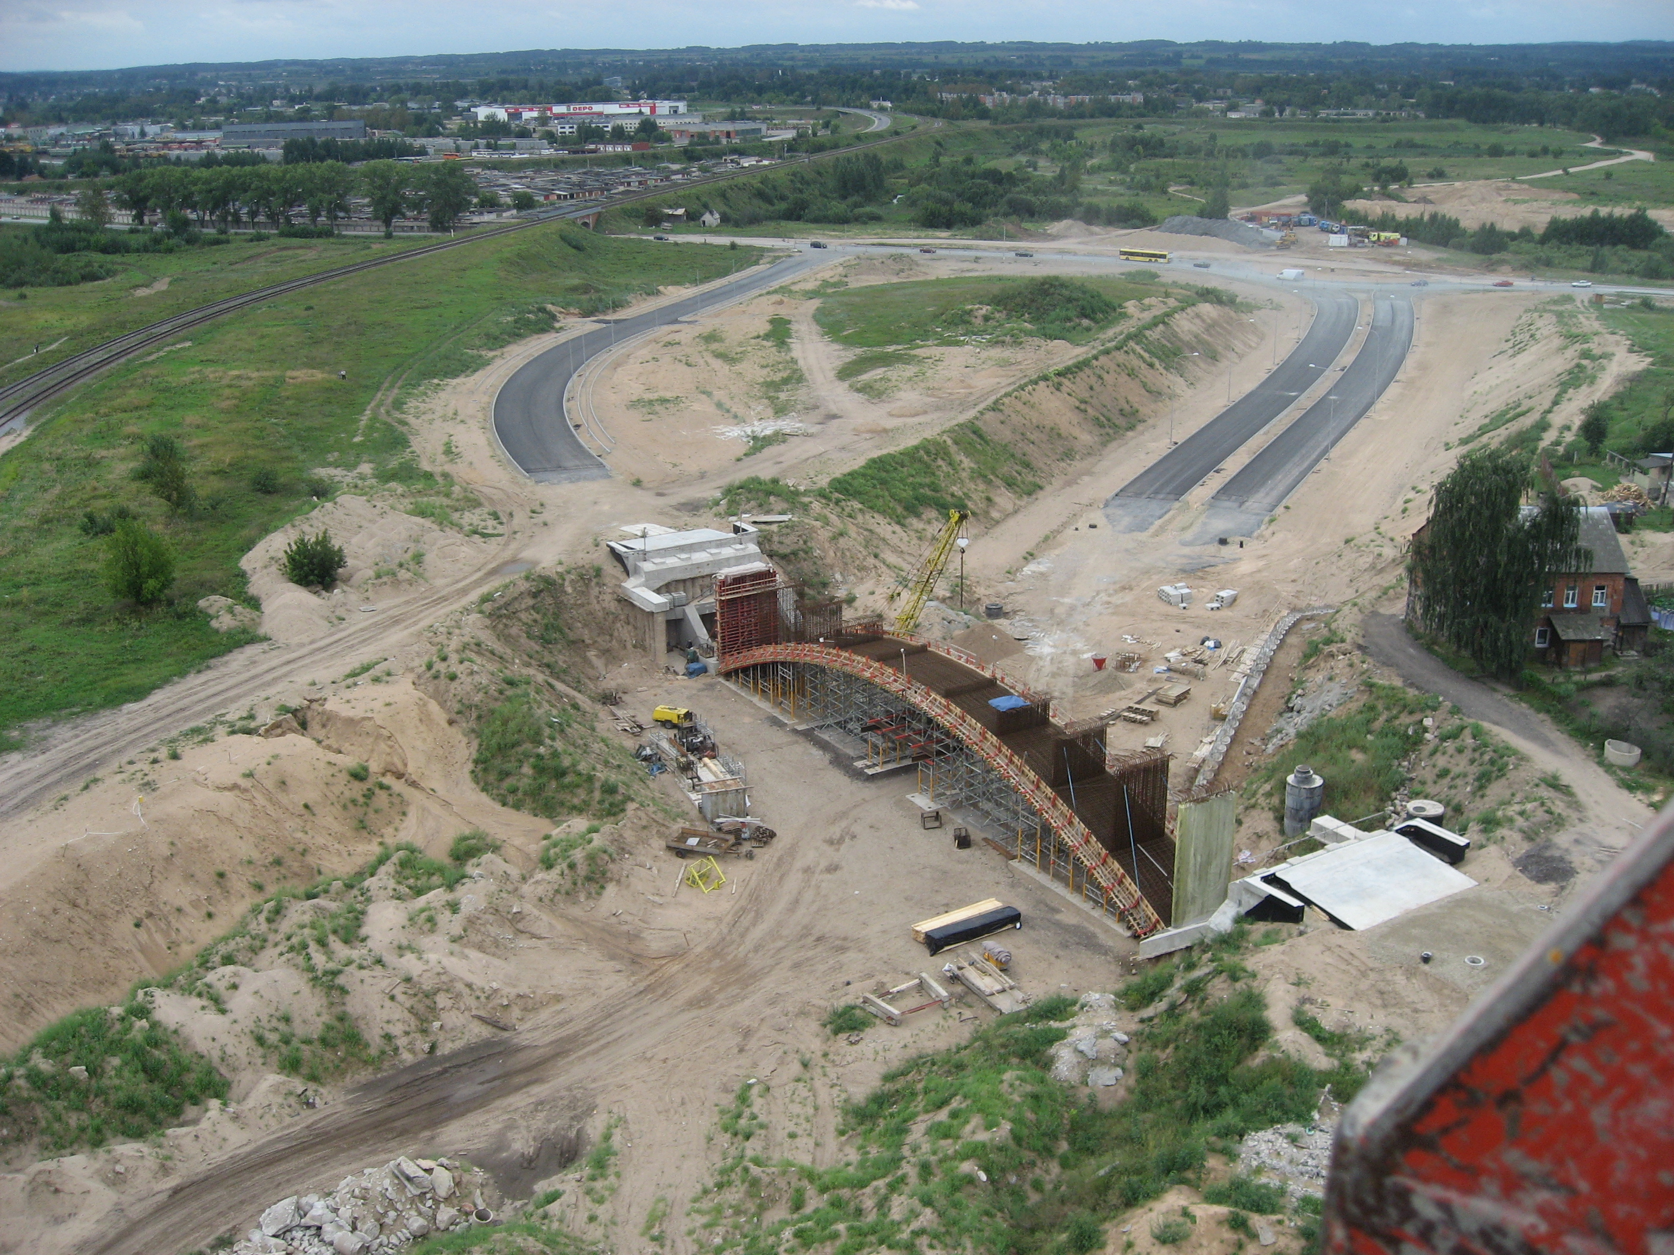
Projektā “Daugavpils autotransporta mezgls (Vidzemes, Piekrastes, A.Pumpura, Višķu iela)” ietvaros tiek veikti Daugavpils pilsētai nozīmīgi būvniecības darbi, tādi, ka loku tilta izbūve, pazemes tuneļu izbūve, komunikācijas tiltiņa izbūve, rotācijas apļu un apgaismojuma izbūve, kā arī teritorijas labiekārtošana pilsētas iedzīvotāju ērtībai un labsajūtai. Jāatzīme, ka loku tilta izbūve pēc lielumā un konstrukcijas ir vislielākā netikai Daugavpilī, bet arī visā Latvijā.

Sakarā ar augstāk minēto, Daugavpils pilsētas pašvaldība nolēma organizēt svinīgo kapsulas ielikšanu Daugavpils autotransporta mezglā. Kapsulas ielikšana notiks 2010.gada 08.oktobrī plkst.11.00 Daugavpils autotransporta mezglā. Pasākumā piedalīsies Daugavpils pilsētas domes un pilnsabiedrības “CBF SIA “Binders”, SIA “TVA Construction un M.A.-TAKA” pārsvāvji.

Projekts tiek realizēts sadarbībā ar Satiksmes ministriju (www.sam.gov.lv), Kohēzijas fonda darbības programmas „Infrastruktūra un pakalpojumi” 3.3. prioritātes „Eiropas nozīmes transporta tīklu attīstība un ilgtspējīga transporta veicināšana” 3.3.1.5. aktivitātes „Pilsētu infrastruktūras uzlabojumi sasaistei ar TEN-T” ietvaros, 24 mēnešu garumā. Projektu plānots pabeigt 2011. gadā.

Projekta kopējās izmaksas sastāda LVL 24 057 444,71. No tām Kohēzijas fonds (KF) līdzfinansē 85%, bet valsts budžeta dotācijas pašvaldībām ir 4,5% un pašvaldības līdzfinansējums 10,5% - LVL 2 526 031,70.


Papildus informācija:
Aivars Pudāns
Daugavpils pilsētas domes
Komunālās saimniecības nodaļas vadītājs
Tālr.: 654 76 314

Informāciju sagatavoja:
Irina Zorina
Daugavpils pilsētas domes
Komunālās saimniecības nodaļas
Projektu asistente
Tālr.: 654 76 406; e-pasts: irina.zorina@daugavpils.lv

